Das ist ein Test für den ODT Parser – Heading 3

Import von sehr einfachen ODT Templates – Heading

Und dann natürlich default Textbody.

- Aufzählung1
- Aufzählung2
- Aufzählung3

Grüner Text Fett
Roter Text Kursiv
Blauer Text Unterstrichen
Tabelle 1 | 2 | 3
4 | 5 | 6

Bild

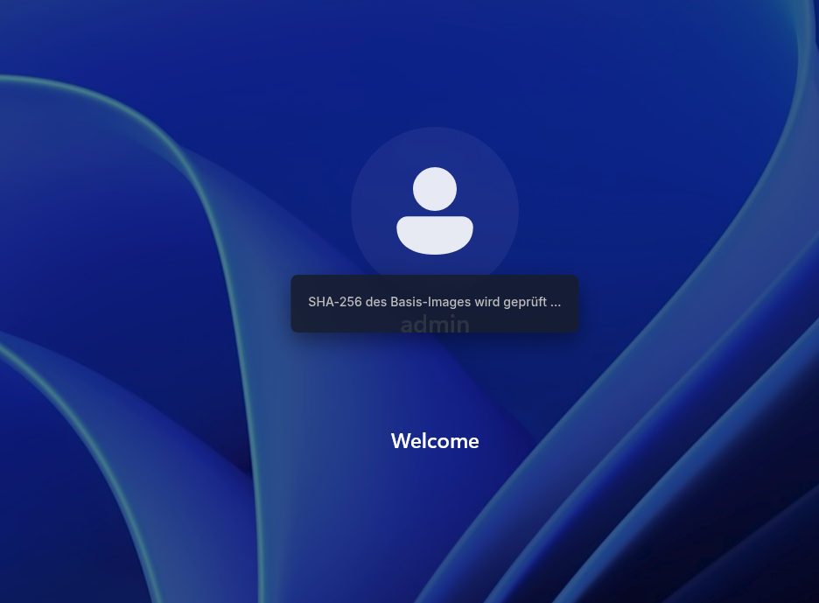
Text neben dem Bild

